离散数学课程实验
项目说明文档
最小生成树
作者姓名： | 卢嘉霖
学 号： | 2050633
指导教师： | 唐 剑 锋
学院专业： | 软件学院 软件工程


同济大学
Tongji University

1项目说明

1.1 功能要求
如下图所示的赋权图表示某七个城市，预先计算出它们之间的一些直接通信道路造价（单位：万元），试给出一个设计方案，使得各城市之间既能够保持通信，又使得总造价最小，并计算其最小值。

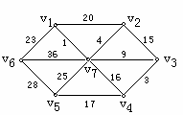
图1 七个城市赋权图

1.2 输入格式
- 输入所求图的顶点数目n和边的数目e(以空格分隔各个数，输入两个0结束)
- 输入e行，每行为两条边的节点序号以及它们的权值(以空格分隔各个数)

1.3 输出格式
- 输出n-1行，最小生成树中一条边的两个顶点编号
- 输出最小生成树最小总代价

1.4 项目示例
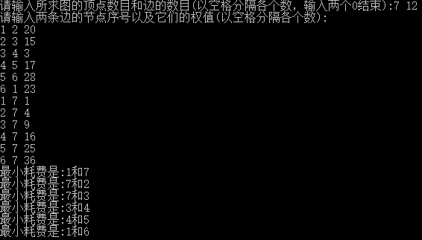

2 项目设计

2.1 设计思路
本项目用求图的最小生成树，采用了prim算法和kruskal算法，两者都是基于贪心算法的避圈法。
prim算法的思路是从一个起始节点开始，寻找已访问节点集合的所有连着未访问节点的邻接边，找到其中权重最小的边，将其连接的节点加入已访问节点集合，如此循环直到访问所有节点，即可得到最小生成树。
kruskal算法的思路是先将所有边按权重排序，将每个节点视为一个连通分量，选择其中连接两个不同连通分量的边中权重最小的边，如此循环直到仅剩一个连通分量，即可得到最小生成树。

2.2 数据结构设计
本项目主要使用的数据结构为图。
图的节点存放在一维数组里，元素类型为int，表示节点编号；边存放在二维数组里，数组列数固定为3，二维数组每一行表示一条边，每一行的第一个元素为起始节点、第二个元素为终止节点、第三个元素为边的权重；节点和边之间的关系用邻接矩阵存放，是N*N的二维数组，N为节点个数，元素a[i][j]表示节点i和节点j之间边的权重，值为无穷大时表示两节点没有边。

2.3 类设计

2.3.1 图类（Graph）
图存放节点数组、边数组和邻接矩阵，提供Prim和Kruskal两种最小生成树算法和获取最小生成树的总代价。
图类声明如下：

class Graph
{
private:
int NodeNum;
int EdgeNum;
int *Nodes; // 顶点集合
int **Edges; // 边集合
int **Matrix; //邻接矩阵

int MinTotalCost;

public:
Graph();
~Graph();

void Prim();

int Find(int *Parent, int Node);
void Union(int *Parent, int Node1, int Node2);
void Kruskal();

int GetMinTotalCost() const
{
return MinTotalCost;
}
};

图类的成员变量说明如下：
- int NodeNum : 节点个数，从用户输入获得。
- int EdgeNum : 边条数，从用户输入获得。
- int *Nodes : 节点集合，是存放节点编号的一维数组。
- int *Edges : 边集合，是存放每条边起始节点、终止节点和权重的二维数组。其每个元素为一个具有3个int元素的一维数组，3个值依次代表：第一个元素为起始节点、第二个元素为终止节点、第三个元素为边的权重。
- int *Matrix: 邻接矩阵，是存放节点和边之间关系的N*N的二维数组，N为节点个数，元素a[i][j]表示节点i和节点j之间边的权重，值为无穷大时表示两节点没有边。
- int MinTotalCost : 最小生成树总代价，初始化为0，随着最小生成树构造过程逐步自增树中每条边的权重。类外可以通过接口GetMinTotalCost()获取。

图类的成员函数说明如下：
- Graph() : 构造函数，通过用户输入获取了节点数目、边数目和各边连接节点编号及其权重。初始化了节点集合、边集合和邻接矩阵并根据用户输入赋值。
Graph::Graph()
{
// 输入节点数和边数
std::cout << "请输入所求图的顶点数目和边的数目(以空格分隔各个数，输入两个0结束):\n";
GetNodeEdgeNum(NodeNum, EdgeNum);

// 初始化顶点集合和边集合
Nodes = new int[NodeNum];
for (int i = 0; i < NodeNum; i++)
{
Nodes[i] = i;
}
Edges = new int *[EdgeNum];
for (int i = 0; i < EdgeNum; i++)
{
Edges[i] = new int[3];
}

// 初始化邻接矩阵
Matrix = new int *[NodeNum];
for (int i = 0; i < NodeNum; i++)
{
Matrix[i] = new int[NodeNum];
for (int j = 0; j < NodeNum; j++)
{
Matrix[i][j] = INT_MAX;
}
}

// 输入边
std::cout << "请输入两条边的节点序号以及它们的权值(以空格分隔各个数):\n";
for (int i = 0; i < EdgeNum; i++)
{
// 输入边的起点、终点和权重，确保输入合法
int StartNode, EndNode, EdgeWeight;
std::cin >> StartNode >> EndNode >> EdgeWeight;
std::cin.ignore(INT_MAX, '\n');
if (!std::cin ||
StartNode < 1 ||
StartNode > NodeNum ||
EndNode < 1 ||
EndNode > NodeNum ||
EdgeWeight < 0)
{
std::cout << "输入非法，请重试" << std::endl;
std::cin.clear();
i--;
continue;
}

// 边集合赋值
Edges[i][0] = StartNode;
Edges[i][1] = EndNode;
Edges[i][2] = EdgeWeight;

// 赋值邻接矩阵
Matrix[StartNode - 1][EndNode - 1] = Matrix[EndNode - 1][StartNode - 1] = EdgeWeight;
}
}

- ~Graph() : 析构函数，释放了节点集合、边集合和邻接矩阵
Graph::~Graph()
{
// 释放顶点集合
delete[] Nodes;

// 释放边集合
for (int i = 0; i < EdgeNum; i++)
{
delete[] Edges[i];
}
delete[] Edges;

// 释放邻接矩阵
for (int i = 0; i < NodeNum; i++)
{
delete[] Matrix[i];
}
delete[] Matrix;
}

- int GetMinTotalCost() : 获取最小生成树总代价的接口。
int GetMinTotalCost() const
{
return MinTotalCost;
}

- void Prim() : Prim算法，最小生成树核心算法之一。详细分析见2.4.1算法分析。
void Graph::Prim()
{
std::cout << "【Prim算法求最小生成树】" << std::endl;

MinTotalCost = 0;

// 栈，存放已访问节点的下标
int top = 0;
int *VisitedNodes = new int[NodeNum];

// 第一个节点入栈
VisitedNodes[top++] = 0;

// 遍历已访问节点的所有边，找到最小边，直到所有节点入栈（已访问）
while (top < NodeNum)
{
int MinEdgeWeight = INT_MAX;
int r = -1;
int c = -1;
for (int i = 0; i < top; i++)
{
for (int j = 0; j < NodeNum; j++)
{
// 如果边指向已访问节点，跳过
bool isVisited = false;
for (int k = 0; k < top; k++)
{
if (VisitedNodes[k] == j)
{
isVisited = true;
break;
}
}

// 如果该节点未访问过、不是自身、有边连接且边权小于当前最小边权，更新最小边权
if (!isVisited && VisitedNodes[i] != j && Matrix[VisitedNodes[i]][j] != INT_MAX && Matrix[VisitedNodes[i]][j] < MinEdgeWeight)
{
// 更新最小边的权重
MinEdgeWeight = Matrix[VisitedNodes[i]][j];
// 更新最小边的起点和终点
r = VisitedNodes[i];
c = j;
}
}
}

// 将最小边的终点入栈
VisitedNodes[top++] = c;
// 更新最小总代价
MinTotalCost += MinEdgeWeight;

std::cout << "最小耗费是:" << r + 1 << "和" << c + 1 << std::endl;
}
}

- void Kruskal() : Kruskal算法，最小生成树核心算法之一。详细分析见2.4.2算法分析。

void Graph::Kruskal()
{
std::cout << "【Kruskal算法求最小生成树】" << std::endl;

MinTotalCost = 0;

// 初始化并查集
int *Parent = new int[NodeNum];
for (int i = 0; i < NodeNum; i++)
{
Parent[i] = i;
}

// 按边权从小到大排序
for (int i = 0; i < EdgeNum; i++)
{
for (int j = i + 1; j < EdgeNum; j++)
{
if (Edges[i][2] > Edges[j][2])
{
int temp = Edges[i][2];
Edges[i][2] = Edges[j][2];
Edges[j][2] = temp;
temp = Edges[i][0];
Edges[i][0] = Edges[j][0];
Edges[j][0] = temp;
temp = Edges[i][1];
Edges[i][1] = Edges[j][1];
Edges[j][1] = temp;
}
}
}

// 遍历所有边，如果边的两个节点不在同一集合中，将两个节点合并到同一集合中
for (int i = 0; i < EdgeNum; i++)
{
int StartNode = Edges[i][0] - 1;
int EndNode = Edges[i][1] - 1;
int EdgeWeight = Edges[i][2];

// 如果两个节点不在同一集合中，将两个节点合并到同一集合中
if (Find(Parent, StartNode) != Find(Parent, EndNode))
{
Union(Parent, StartNode, EndNode);
MinTotalCost += EdgeWeight;
std::cout << "最小耗费是:" << StartNode + 1 << "和" << EndNode + 1 << std::endl;
}
}

delete[] Parent;
}

- int Find(int *Parent, int Node) : 寻找节点所在并查集。参数Parent为并查集集合，Node为要查找节点的编号。函数通过不断访问Node的父节点并将其赋值给Node，找到其所在并查集，为Kruskal算法判断边连接的两节点是否在同一个并查集。
int Graph::Find(int *Parent, int Node)
{
while (Parent[Node] != Node)
{
Node = Parent[Node];
}
return Node;
}

- void Union(int *Parent, int Node1, int Node2) : 合并两个并查集，其中参数Parent为并查集集合，Node1和Node2为两个要合并节点，分属两个不同的并查集。函数先通过Find函数找到两个节点所在并查集，再将其中一个接入另一个并查集，实现合并。

void Graph::Union(int *Parent, int Node1, int Node2)
{
int Parent1 = Find(Parent, Node1);
int Parent2 = Find(Parent, Node2);
Parent[Parent1] = Parent2;
}

2.4 算法设计
2.4.1 Prim算法
Prim最小生成树算法的思路是从一个起始节点开始，寻找已访问节点集合的所有连着未访问节点的邻接边，找到其中权重最小的边，将其连接的节点加入已访问节点集合，如此循环直到访问所有节点，即可得到最小生成树。
本项目实现中，首先建立一个栈VisitedNodes存放已访问节点，紧接着将第一个节点入栈。然后进入循环体，每次循环都遍历所有已访问节点的所有边，在边所连接的节点未访问过的边中找到权重最小的那条边，则将其其连接的节点入栈，且输出该边连接的节点及其权重。最后释放已访问节点数组。

2.4.2 Kruskal算法
Kruskal算法的思路是先将所有边按权重排序，将每个节点视为一个连通分量，选择其中连接两个不同连通分量的边中权重最小的边，如此循环直到仅剩一个连通分量，即可得到最小生成树。
本项目实现中，首先初始化并查集集合，每个节点视为一个并查集，其在集合中的值即为其编号-1。接着将所有边按权重从小到大排序，本项目为节约篇幅和代码直观采用了冒泡排序，如为更高效率可采用快速排序。然后按从小到大遍历所有边，如果边的两个节点不在同一个并查集里，则将两个并查集合并，且输出该边连接的节点及其权重。最后释放已访问节点数组。

3 项目测试
测试环境：
OS ：macOS Monterey (Version 12.6)
编辑器：Visual Studio Code 1.68.1(Universal)
编译器：Apple clang version 13.1.6 (clang-1316.0.21.2.5)

3.1 示例测试
测试用例：
7 12
1 2 20
2 3 15
3 4 3
4 5 17
5 6 28
6 1 23
1 7 1
2 7 4
3 7 9
4 7 16
5 7 25
6 7 36

预期结果：
最小耗费是:1和7
最小耗费是:7和2
最小耗费是:7和3
最小耗费是:3和4
最小耗费是:4和5
最小耗费是:1和6
最小总代价为：57

实验结果：
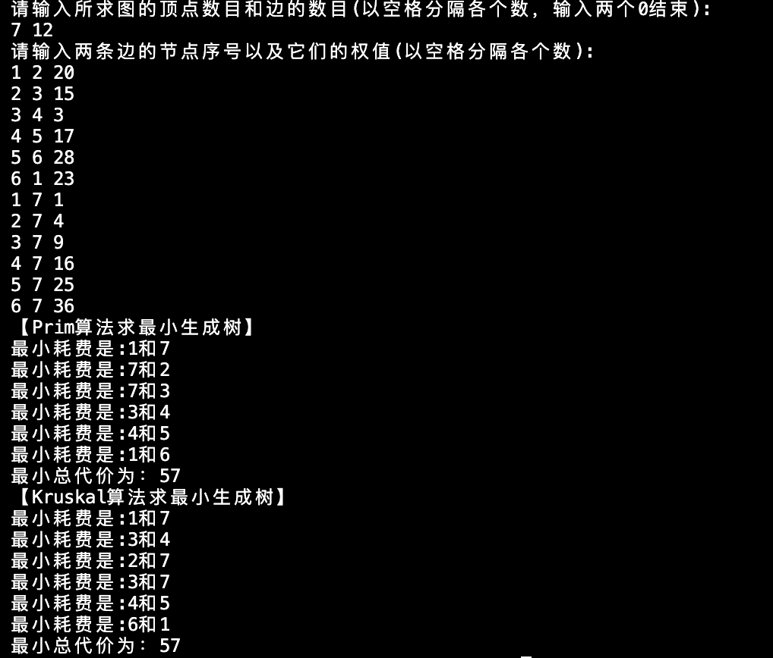

3.2 一般测试1
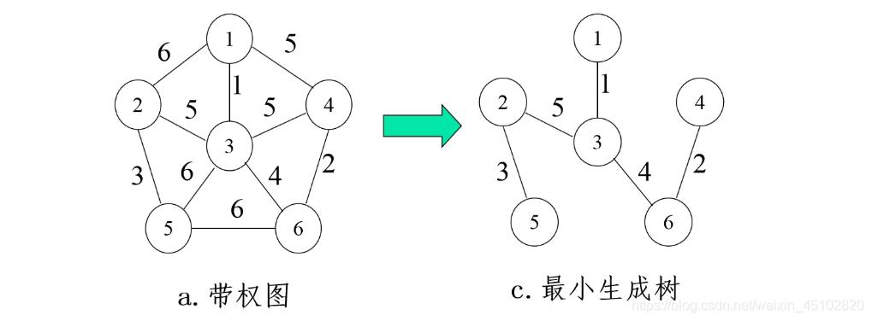

测试用例：
6 10
1 2 6
1 3 1
2 3 5
2 5 3
3 5 6
1 4 5
3 4 5
3 6 4
4 6 2
5 6 6
预期结果：
最小耗费是:1和3
最小耗费是:3和6
最小耗费是:6和4
最小耗费是:3和2
最小耗费是:2和5
最小总代价为：15
实验结果：
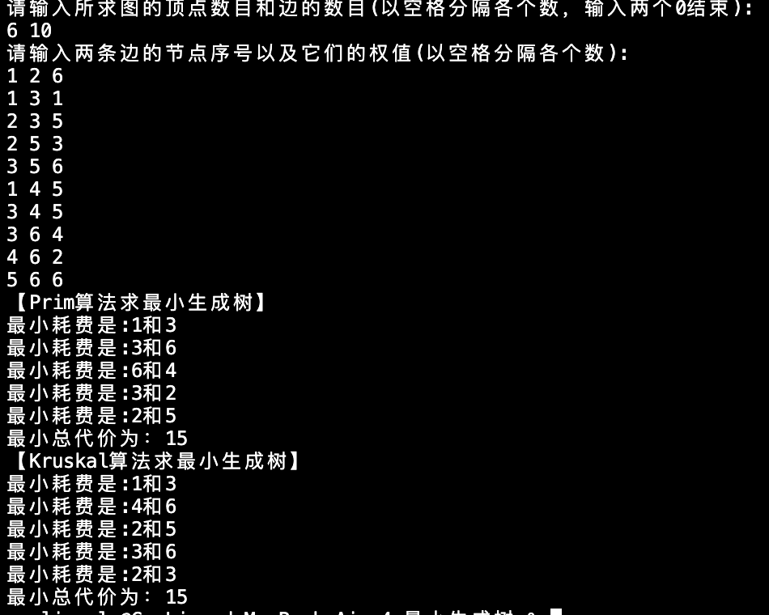

3.3 边界测试
测试用例：
2 1
1 2 3
预期结果：
最小耗费是:1和2
最小总代价为：3
实验结果：

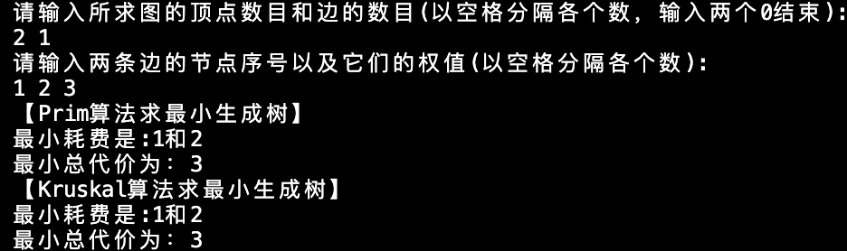

4 心得体会

4.1 编程时遇到的问题及解决方案
实现prim算法和kruskal算法时，出现多次数组越界、栈溢出等报错。因本项目使用邻接矩阵、节点列表、边列表三个动态数组保存数据，在进行遍历时多个数组指针嵌套、交错使用，容易发生指针指向错误空间。经排查和代码重构，将核心算法部分的指针重命名、写清楚注释、减少代码嵌套等，报错问题迎刃而解。因此，在处理多个动态数组时，要谨慎管理指针，防止发生相关错误。

4.2 从项目中得到对知识点的理解
本项目核心是最小生成树，prim算法和kruskal算法都是基于贪心算法的最小生成树算法。prim算法遍历节点，逐步将未访问节点连接入已生成子树，适合稠密图；kruskal算法按边权重排序，循环选取权重最小、且能连接两个连通分量的边加入子树，适合稀疏图。通过本项目，加深了对最小生成树及其生成算法的理解。

